|  |  |
| --- | --- |
| Множење збира једноцифреним бројем | обрада |
| Множење збира једноцифреним бројем | утврђивање |
| Множење разлике једноцифреним бројем | обрада |
| Множење разлике једноцифреним бројем | утврђивање |
| Множење збира и разлике једноцифреним бројем | утврђивање |
| Множење броја 8 и бројем 8 | обрада |
| Множење броја 8 и бројем 8 | утврђивање |
| Множење броја 9 и бројем 9 | обрада |
| Множење броја 9 и бројем 9 | утврђивање |
| Множење | утврђивање |
| Множење | утврђивање |
| Множење једноцифреног броја и десетице | обрада |
| Множење једноцифреног броја и десетице | утврђивање |
| Множење двоцифреног броја једноцифреним бројем | обрада |
| Множење двоцифреног броја једноцифреним бројем | утврђивање |
| Множење једноцифреног броја и десетице. Множење двоцифреног броја једноцифреним бројем | утврђивање |
| Множење броја 6 и бројем 6 | обрада |

|  |  |
| --- | --- |
| Множење збира једноцифреним бројем | обрада |

Истицање циља часа и писање наслова на табли: множење збира једноцифреним бројем.

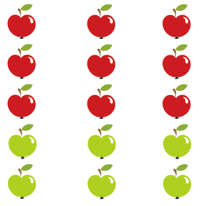

Разговарати с ученицима о начину израчунавања укупног броја јабука у све три колоне. У свакој

колони има три црвене и две зелене јабуке.

То се може израчунати на два начина:

1. начин: 3 ⋅ (3 + 2) = 3 ⋅ 5 = 15

Или три колоне по три црвене јабуке и три колоне по две зелене јабуке.

2. начин: 3 ⋅ 3 + 3 ⋅ 2 = 9 + 6 = 15

Припремљени задатак.

1. Израчунај на два начина:

а) 2 ⋅ (5 + 4) = 2 ⋅ 9 = 18

2 ⋅ (5 + 4) = 2 ⋅ 5 + 2 ⋅ 4 = 10 + 8 = 18

б) 6 ⋅ (3 + 2) = 6 ⋅ 5 = 30

6 ⋅ (3 + 2) = 6 ⋅ 3 + 6 ⋅ 2 = 18 + 12 = 30

в) 7 ⋅ (1 + 5) = 7 ⋅ 6 = 42

7 ⋅ (1 + 5) = 7 ⋅ 1 + 7 ⋅ 5 = 7 + 35 = 42

**Множење збира једноцифреним бројем**

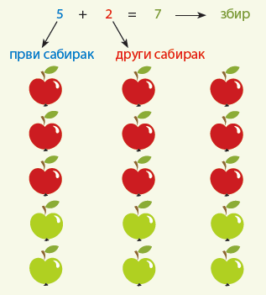

1. начин: 3 · (3 + 2) = 3 · 5 = 15

2. начин: 3 · 3 + 3 · 2 = 3 + 6 = 15

1. Израчунај на два начина:

а) 2 ⋅ (5 + 4) = 2 ⋅ 9 = 18

2 ⋅ (5 + 4) = 2 ⋅ 5 + 2 ⋅ 4 = 10 + 8 = 18

б) 6 ⋅ (3 + 2) = 6 ⋅ 5 = 30

6 ⋅ (3 + 2) = 6 ⋅ 3 + 6 ⋅ 2 = 18 + 12 = 30

в) 7 ⋅ (1 + 5) = 7 ⋅ 6 = 42

7 ⋅ (1 + 5) = 7 ⋅ 1 + 7 ⋅ 5 = 7 + 35 = 42

Множење збира бројем

1. Израчунај на два начина:
2. 2 ∙ (2 + 2 ) = ______________________ ________________________
3. 4 ∙ (4 + 2 ) = ______________________ ________________________
4. 5 ∙ (5 + 4 ) = ______________________ ________________________

2. Збир бројева 6 и 3 увећај 3 пута. _____________________________________________________________

3. У 7 гајби има по 7 банана и 2 јабуке. Колико има укупно воћа? _____________________________________________________________

4. Збир бројева 2 и 8 увећај 10 пута. ________________________________________

5. Израчунај: 2 ∙ 3 + 3 ∙ 4 = _______________________________________________

4 ∙ 5 + 5 ∙ 6 = _______________________________________________

6 ∙ 7 + 7 ∙ 3 = ______

|  |  |
| --- | --- |
| Множење збира једноцифреним бројем | утврђивање |

|  |
| --- |
| 1) Први чинилац је збир бројева 3 и 4, а други број 6.  Израчунај производ.  2) Израчунај производ ако је први чинилац број 7, а други  збир бројева 8 и 2.  3)Увећај 10 пута збир бројева 4 и 2.  4)На 5 тацни било је по 3 баклаве и 7 ванилица.Колико је укупно колача?  5)У једној кутији има по 4 бомбоне и 2 чоколадице.Колико је укупно слаткиша у 5 таквих кутија? |

|  |  |
| --- | --- |
| Множење разлике једноцифреним бројем | обрада |

Истицање циља часа и писање наслова на табли: множење разлике једноцифреним бројем.



Разговарати с ученицима о начину израчунавања укупног броја нацртаних кружића.

То се може израчунати на два начина.

1. начин: 2 ⋅ (5 – 2) = 2 ⋅ 3 = 6

2. начин: 2 ⋅ 5 – 2 ⋅ 2 = 10 – 4 = 6

Рад на припремљеним задацима (запис на табли и у свесци).

1. Израчунај на два начина:

а) 5 ⋅ (9 – 4) = 5 ⋅ 5 = 25

5 ⋅ (9 – 4) = 5 ⋅ 9 – 5 ⋅ 4 = 45 – 20 = 25

б) 10 ⋅ (8 – 2) = 10 ⋅ 6 = 60

10 ⋅ (8 – 2) = 10 ⋅ 8 – 10 ⋅ 2 = 80 – 20 = 60

в) 3 ⋅ (7 – 1) = 3 ⋅ 6 = 18

3 ⋅ (7 – 1) = 3 ⋅ 7 – 3 ⋅ 1 = 21 – 3 = 18

2) Број 5 помножи разликом бројева 6 и 4.

3) Разлику бројева 7 и 3 увећај 9 пута.

4)У 5 врећа је по 8 јабука.Миша је из сваке узео по 3.Колико је јабука остало?

|  |  |
| --- | --- |
| Множење разлике једноцифреним бројем | утврђивање |

1.Израчунај примењујући правило множења разлике бројем:

5 • (6 - 1) = 4 • ( 4 - 2) = 3 • (6 – 2)=

2. Седам пута увећај разлику бројева пет и три.

3. Који је број четири пута већи од разлике бројева 10 и 8 ?

4. Број 9 помножи разликом бројева 7 и 4. Израчунај на два начина.

5. Разлику бројева 10 и 3 увећај 5 пута.

6. Лара је у 4 торбице имала по 5 наруквица. Када је из сваке торбе поклонила по 2 наруквице, колико јој је осталo?

|  |  |
| --- | --- |
| Множење збира и разлике једноцифреним бројем | утврђивање |

1. Израчунај:

( 2 + 3 )*6 =__________________________

(10 – 5) * 8 =_________________________

( 7 + 2 ) * 3 =_________________________

( 1 + 3 ) * 7 =_________________________

1. У кутији има 4 зелене и 5 плавих оловака. Колико оловака има у 3 такве кутије?

___________________________________________

Одговор:____________________________________

1. На три стола има по 4 дубока и по 4 плитка тањира. Колико укупно има тањира на столовима?

___________________________________________

Одговор:____________________________________

1. У једном реду има 5 стабала дуња и 4 стабала вишње. Колико стабала има у 5 оваквих редова?

___________________________________________

Одговор:____________________________________

|  |  |
| --- | --- |
| Множење броја 8 и бројем 8 | обрада |

Дате производе запиши у облику збира једнаких сабирака, а затим израчунај.

6 ⋅ 8 =

8 ⋅ 3 =

8 ⋅ 4 =

8 ⋅ 7 =

Записивање таблице множења бројем 8 и броја 8.

0 ⋅ 8 = 0 8 ⋅ 0 = 0

1 ⋅ 8 = 8 8 ⋅ 1 = 8

2 ⋅ 8 = 16 8 ⋅ 2 = 16

3 ⋅ 8 = 24 8 ⋅ 3 = 24

4 ⋅ 8 = 32 8 ⋅ 4 = 32

5 ⋅ 8 = 40 8 ⋅ 5 = 40

6 ⋅ 8 = 48 8 ⋅ 6 = 48

7 ⋅ 8 = 56 8 ⋅ 7 = 56

8 ⋅ 8 = 64 8 ⋅ 8 = 64

9 ⋅ 8 = 72 8 ⋅ 9 = 72

10 ⋅ 8 = 80 8 ⋅ 10 = 80

|  |  |
| --- | --- |
| Множење броја 8 и бројем 8 | утврђивање |

1. Израчунај производ: 4 ∙ 8 = ___

6 ∙ 8 = ___

9 ∙ 8 = ___

2 ∙ 8 = ___

5 ∙ 8 = ___

10 ∙ 8 = ___

7 ∙ 8 = ____

3 ∙ 8 = ____

8 ∙ 8 = ___

8 ∙ 4 = ___

2. Израчунај производ ако је први чинилац број 6, а други број 8. ________________________________________

3. Одреди број који је 8 пута већи од најмањег парног броја. ________________________________________

4. Збир бројева 3 и 6 увећај 8 пута. ________________________________________

5. Ако у једној кеси имаш 7 ораха, а у другој 8 пута више, колико имаш ораха све укупно? ________________________________________

6. Тања на 8 полица има по 5 књига, а Лара на 8 полица по 3 књиге. Колико књига има Тања, а колико Лара и колико имају заједно. _____________________________________________________________________ _____________________________________________________________________

|  |  |
| --- | --- |
| Множење броја 9 и бројем 9 | обрада |

Дате производе запиши у облику збира једнаких сабирака, а затим израчунај.

5 ⋅ 9 =

9 ⋅ 4 =

2 ⋅ 9 =

9 ⋅ 1 =

6 ⋅ 9 =

Записивање таблице множења бројем 9 и броја 9.

0 ⋅ 9 = 0 9 ⋅ 0 = 0

1 ⋅ 9 = 9 9 ⋅ 1 = 9

2 ⋅ 9 = 18 9 ⋅ 2 = 18

3 ⋅ 9 = 27 9 ⋅ 3 = 27

4 ⋅ 9 = 36 9 ⋅ 4 = 36

5 ⋅ 9 = 45 9 ⋅ 5 = 45

6 ⋅ 9 = 54 9 ⋅ 6 = 54

7 ⋅ 9 = 63 9 ⋅ 7 = 63

8 ⋅ 9 = 72 9 ⋅ 8 = 72

9 ⋅ 9 = 81 9 ⋅ 9 = 81

10 ⋅ 9 = 90 9 ⋅ 10 = 90

|  |  |
| --- | --- |
| Множење броја 9 и бројем 9 | утврђивање |

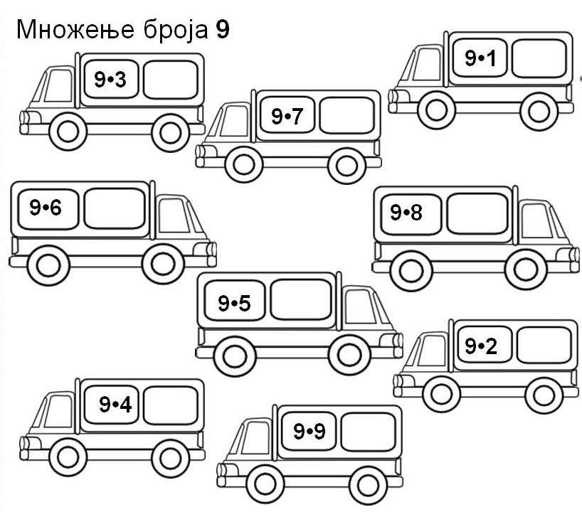

|  |  |
| --- | --- |
| Множење | утврђивање |

Решење наставног листа за домаћи задатак:

1. 81 – 7 = 74;

4 ⋅ 9 = 36;

0 + 9 = 9;

9 ⋅ 10 = 90;

36 + 36 = 72

2. 9 ⋅ 8 = 72

O: У кутији укупно има 72 лоптице.

3. (90 – 81) = 4 ⋅ 9 = 36

Додатни задатак:

10 ⋅ 9 = 24 + 66

71 – 62 = 1 ⋅ 9

9 ⋅ 0 = 55 – 55

19 + 17 = 9 ⋅ 4

3 ⋅ 9 = 46 – 19

9 ⋅ 8 = 56 + 16

|  |  |
| --- | --- |
| Множење | утврђивање |

1. Израчунај:

9 ⋅ 9 – 7 = _____________________

(11 – 7) ⋅ 9 = ___________________

9 ⋅ 0 + 9 = ______________________

9 ⋅ (2 + 8) = _____________________

9 ⋅ 4 + 36 = _____________________

2. У 9 кутија има по 8 лоптица. Колико лоптица укупно има у кутијама?

____________________________________________________________

О: _________________________________________________________

3. Први чинилац је број 4, а други разлика бројева 90 и 81. Израчунај производ.

____________________________________________________________

**Додатни задатак**

Израчунај и упиши број који недостаје:

10 ⋅ ____ = 24 + 66

71 – 62 = _____ ⋅ 9

9 ⋅ 0 = 55 – _____

19 + 17 = 9 ⋅ _____

_____ ⋅ 9 = 46 – 19

9 ⋅ _____ = 56 + 16

|  |  |
| --- | --- |
| Множење једноцифреног броја и десетице | обрада |

Подсети се:

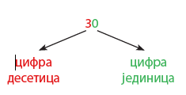

Број 30 састоји се

од 3 десетице.

3 Д = 30 Ј

Поновити десетице прве стотине (колико их има, које су, набројати их):

10, 20, 30, 40, 50, 60, 70, 80, 90, 100.

1 С = 10 Д

Ученици у пару играју игру. Уписују у табелу произвољно 6 десетица.

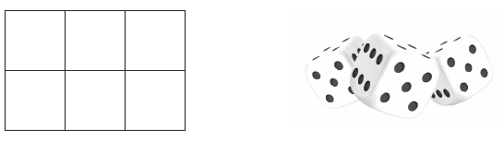

Потом узимају три коцкице. Један ученик баца две коцкице и рачуна њихов збир

(услов је да збир бројева не буде већи од 10, ако се то добије, бацање коцкица се

понавља). Тај збир се множи бројем који добије други ученик бацајући једну коцкицу.

Резултат пишу на линијама поред броја бацања коцкице.

1. ____

2. ____

3. ____

4. ____

5. ____

6. ____

7. ____

8. ____

9. ____

10. ____

Ако постоји резултат у табели, прецртати га.

Победник је онај пар који након 6 бацања има више прецртаних бројева у табели.

|  |  |
| --- | --- |
| Множење једноцифреног броја и десетице | утврђивање |

1. Напиши у облику збира једнаких сабирака и израчунај:

а) 3 ⋅ 30 = ______________ = ______ в) 2 ⋅ 20 = ______________ = ______

б) 5 ⋅ 10 = ______________ = ______ г) 4 ⋅ 20 = ______________ = ______

2. Први чинилац је број 2, а други чинилац је највећи број 5. десетице. |

Израчунај производ.

**________________________**

|  |  |
| --- | --- |
| Множење двоцифреног броја једноцифреним бројем | обрада |

Поновити писање бројева у облику збира десетица и јединица.

78 = 70 + 8

45 = 40 + 5

92 = 90 + 2

Анализа и решавање уводног задатка из уџбеника стр. 19.

Рад на припремљеним задацима (запис на табли и у свесци).

1. Аца има 25 сличица, а Лазар 3 пута више. Колико сличица има Лазар?

3 ⋅ 25 = 3 ⋅ (20 + 5) = 3 ⋅ 20 + 3 ⋅ 5 = 60 + 15 = 75

20 + 5

О: Лазар има 75 сличица.

Рачунамо на краћи начин:

2. 3 ⋅ 18 = 3 ⋅ 10 + 3 ⋅ 8 = 30 + 24 = 54

4 ⋅ 15 = 4 ⋅ 10 + 4 ⋅ 5 = 40 + 20 = 60

Или још краће:

3. 2 ⋅ 23 = 40 + 6 = 46

5 ⋅ 16 = 50 + 30 = 80

И најкраће:

4. 9 ⋅ 11 = 99

18 ⋅ 3 = 54

25 ⋅ 4 = 100

36 ⋅ 2 = 72

26 ⋅ 3 = 78

**______**

|  |  |
| --- | --- |
| Множење двоцифреног броја једноцифреним бројем | утврђивање |

1. Израчунај:

27 ∙ 3 = ________________________________________________

13 ∙ 5 = ________________________________________________

48 ∙ 2 = ________________________________________________

12 ∙ 6 = ________________________________________________

2. Израчунај колико месеци има у:

7 година _______________________________________________

5 година _______________________________________________

3. Одреди број који је:

7 пута већи од 14 ________________________________________

3 пута већи од 29 ________________________________________

4. Миша има 4 кликера, Бобан 12 кликера више, а Коста 3 пута више кликера него Бобан. Колико укупно имају кликера?

__________________________________________________________

Одговор: __________________________________________________

5. У четири одељења има по 23 ученика. Колико има девојчица ако је 48 дечака?

_____________________________________________________________

Одговор: _____________________________________________________

|  |  |
| --- | --- |
| Множење једноцифреног броја и десетице. Множење двоцифреног броја једноцифреним бројем | утврђивање |

**1.** Израчунај:

15 ∙ 4 26 ∙ 3 19 ∙ 3 32 ∙ 3 18 ∙ 4

12 ∙ 5 14 ∙ 4 27 ∙ 3 17 ∙ 4 16 ∙ 5

**2.** Бранко је купио 14 сличица по 6 динара. Колико новца је потрошио Бранко?

**3.** Први чинилац је 12, а други следбеник броја 6. Израчунај производ.

**4.** У једном акваријуму има 16 рибица. Колико рибица има у 4 таква акваријума?

**5.** На првој полици је било 13 књига, на другој 4 пута више, а на трећој 16 књига више него на првој полици. Колико је укупно било књига?

|  |  |
| --- | --- |
| Множење броја 6 и бројем 6 | обрада |

1. Једна маца је успела да ухвати своје клупче. Осталим је потребна твоја помоћ. Оловком их повежи а затим обој по својој жељи.

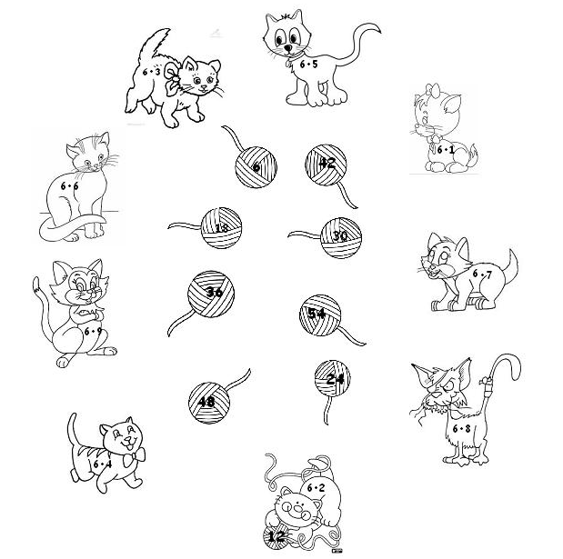

2. Увежбавамо:

|  |  |  |  |
| --- | --- | --- | --- |
| 6 · 8 = | 6 · 2 = | 5 · 0 = | 6 · 9 = |
| 3 · 3 = | 1 · 6 = | 3 · 7 = | 3 · 4 = |
| 5 · 4 = | 4 · 5 = | 2 · 2 = | 0 · 7 = |
| 3 · 8 = | 3 · 6 = | 4 · 9 = | 3 · 5 = |
| 4 · 6 = | 4 · 3 = | 6 · 5 = | 6 · 6 = |